UTU/Oulu Dynasty Arkisto – Elsa-integraatio, rajapinnan toiminta ja mallikutsut

Sisällysluettelo
UTU/Oulu Dynasty Arkisto – Elsa-integraatio, rajapinnan toiminta ja mallikutsut 1
Yleistä 1
Rajapinta 2
Tunnistautuminen 2
Organization-header 4
Integraatiotunnus 4
Luvitus ja Dynasty arkiston asia-aineisto 4
Mallikutsut 4
Luo asia 4
Luo käsittelyvaihe 7
Luo asiakirja 9
Luo asiakirjan liite 14
Arkistoi asia 16

Yleistä
Tässä dokumentissa olevat esimerkit on tehty rajapinnan swagger-kuvauksen kautta, osa kuvista on kuitenkin selkeyden vuoksi otettu joko Postman-clientista tai tekstieditorin kautta.

Rajapinta
Rajapinnan käyttöön tarvittavat osoitteet ja tunnisteet toimitetaan erillisellä sähköpostilla.
Rajapinnan swagger-kuvauksen kautta käyttöön autentikoidutaan kuvauksen oikean yläkulman Authorize-painikkeella :
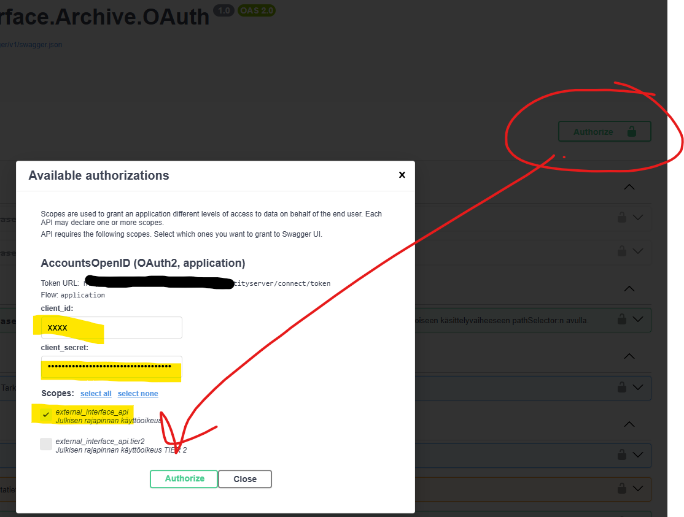

Tunnistautuminen
Rajapintaan tunnistaudutaan erikseen toimitettavilla tunnisteilla jolloin paluuarvona saadaan token. Token on voimassa 15 minuuttia jonka jälkeen se on uusittava.

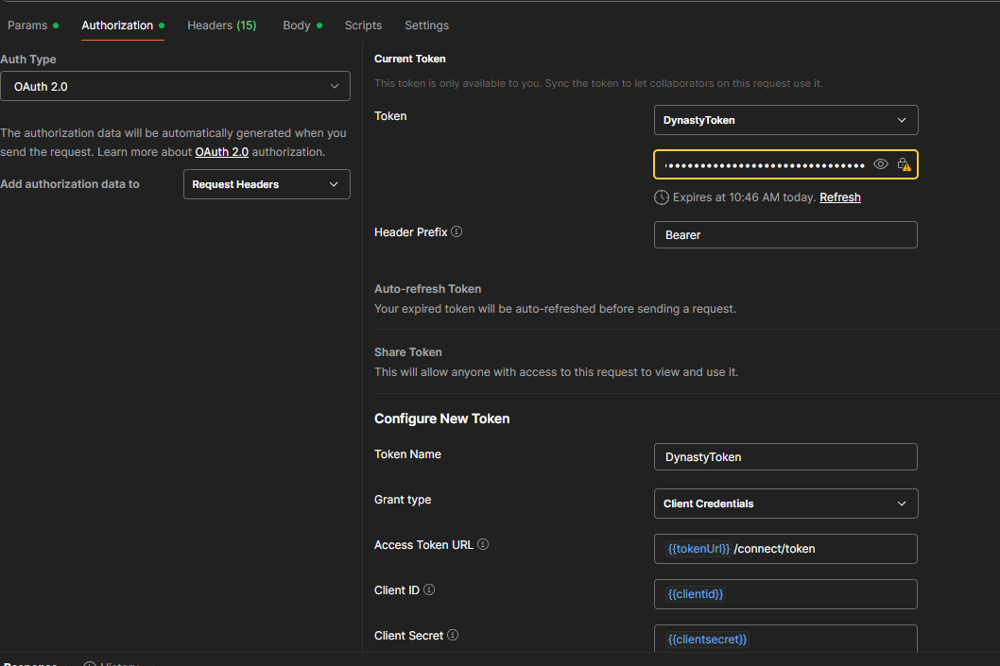

Tokenin haku-esimerkki Postman-clinetissa
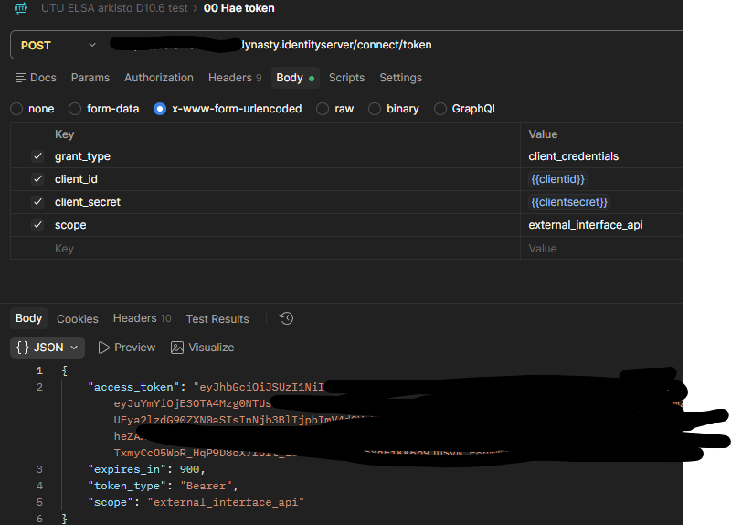

Organization-header
Jokaisen kutsun header-tietoihin lähetetään header-nimeltä Organization ja tämän arvoksi erikseen toimitettava arvo.
Tiedolla ohjataan rajapintaan tulevat kutsut oikeaan Dynasty-instanssiin.
Koska Elsa-integraatio ottaa yhteyden vain Dynasty-arkistoinstanssiin, on jokaisessa kutsussa Organization-headerin arvo sama.
Käytettävän Organization-headerin arvo toimitetaan erillisessä sähköpostissa tunnusten yhteydessä.

Integraatiotunnus
Elsa-integraatiolle on luotu Dynasty Arkistoon oma käyttäjätunnus nimellä Elsa-arkistointegraatio. Integraation luomat kohteet luodaan tällä tunnuksella.
Integraatiotunnukselle on luvitettu Dynastyssä halutut asia-aineistot jolloin integraatiotunnuksella ei esimerkiksi pysty hakemaan asioiden tietoja jotka on luotu johonkin toiseen aineistoon.

Luvitus ja Dynasty arkiston asia-aineisto
Elsa-integraation tunnus on luvitettu tällä hetkellä testiympäristössä Dynasty-aineistoon ”Ammatil. jatkokoulutus MED” (IB13)
Aineistoluvitus tarkoittaa sitä että jos Elsa-integraatio yrittäisi hakea esimerkiksi asiaa joka on luotu ” Henkilöstöasiat, TY”-aineistoon, ei sitä saada haettua koska oikeudet puuttuvat.
Elsa-integraation luomat asiat menevät oletuksena aina tähän ” Ammatil. jatkokoulutus MED” -aineistoon.

Mallikutsut
Alla on kuvattu mallikutsut jotka toimivat sellaisenaan UTU arkiston testiympäristössä (testattu 1.10.2026).
Mallikutsujen avulla pitäisi saada rajapinnan perustoiminnallisuus tehtyä eli luotua asia, asialle käsittelyvaihe sekä lähettää asialle asiakirja sekä sen tiedosto sekä lähettää asiakirjalle liiteasiakirja.
Tällöin suurin osa perustoiminnallisuudesta on tehty. Tämän jälkeen voidaan lähteä tarkemmin testaamaan/määrittelemään siirtyviä metatietoja ja metatietokenttien arvoja jne.
Rajapinnan kaikkia kutsuja ei ole tässä mallinnettu, pelkästään perustoiminnallisuus.
Kutsuesimerkit on luotu tässä dokumentissa swagger-kuvauksen kautta.

Luo asia
Tämän dokumentin esimerkkibodyt lähetetään liitteenä myös json-tiedostossa :
01_luo_uusi_asia.json
Dynasty Arkistoon on aina luotava asia jotta asiakirjan voi lähettää arkistoon. (Asiakirja lähetetään aina asialle)
Asian luonti tapahtuu rajapinnan kautta kutsulla POST /api/v1/cases
Kutsun parametriksi annetaan parametri tosClass ja tämän arvoksi 05.06.02.04 (jos luodaan Valmistumispyyntö-tyyppinen asia):
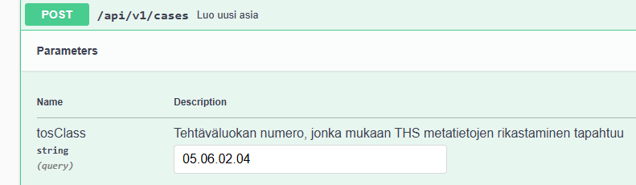

Kutsun json-bodyyn annetaan esim. seuraava sisältö :
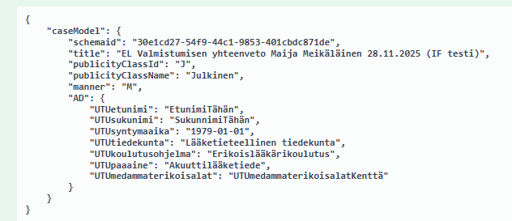

Kenttien kuvaukset alla olevassa taulukossa
Json-elementin nimi | Kuvaus | Huomiot
caseModel | Luotavan asian tiedot
schemaid | Käyttävän asemointimallin ID | Asemointimalli määrittää mitä kenttiä asialla näytetään Dynastyssä, tähän testiympäristössä aina arvo ”30e1cd27-54f9-44c1-9853-401cbdc871de”.  Huom! Tuotantoympäristössä asemointimallin ID eroaa testistä, tuotannossa käytetään ID:tä 80cdec85-07fa-455b-9d7d-6c08ac1e2863
title | Asian otsikko | Esim. "EL Valmistumisen yhteenveto Maija Meikäläinen 28.11.2025"  Lyhenne:  Erikoislääkärikoulutus = EL  Erikoishammaslääkärikoulutus = EHL  Yleislääketieteen erityiskoulutus = YEK  Erikoislääkärien lisäkoulutusohjelma = LISE
publicityClassId | Julkisuusluokan tunniste (*) | Arvo joku näistä  ”J” = Julkinen  ”S” = Salassapidettävä  ”S” = Osittain salassapidettävä
publicityClassName | Julkisuusluokan nimi (*) | Julkisuusluokan nimi  Arvo joku näistä  ”Julkinen”  ”Salassapidettävä”  ”Osittain salassapidettävä”
manner | Avaustapa (*) | Käytetään arvoa ”M” joka asettaa arvon Dynastyssä muotoon ”Sisäinen”
AD | Elsa-integraatiota koskevat metatietokentät asialla (*) | UTUetunimi  UTUsukunimi  UTUsyntymaaika  UTUtiedekunta  UTUkoulutusohjelma  UTUpaaaine  UTUmedammaterikoisalat
(*) | (*) | (*) merkityt kentät kannattaa tarkistaa excel-määrittelytiedostosta

Jos kutsu menee onnistuneesti läpi, palauttaa Dynasty tästä http-statuskoodin 200 OK sekä luodun asian ID-tiedon :
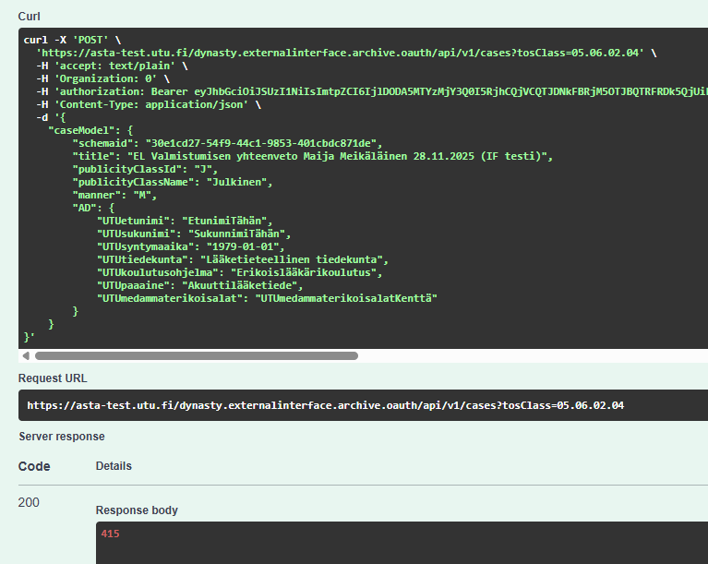
Dynasty-arkistoon syntyy kutsun tuloksena uusi asia :
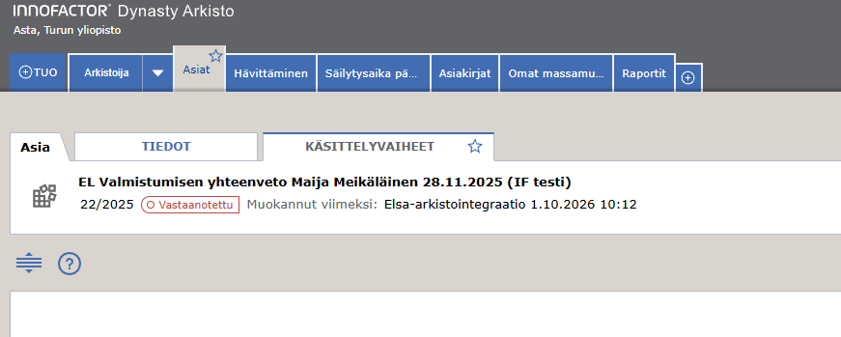

Luo käsittelyvaihe
Tämän dokumentin ohessa olevan esimerkin body myös json-tiedostossa :
02_luo_asialle_kasittelyvaihe.json
Jotta asiakirjan voi lähettää asialle, on asialle ensin luotava käsittelyvaihe johon asiakirja liitetään.
Käsittelyvaiheen luonti asialle tapahtuu rajapinnan kautta kutsulla POST /api/v1/cases/{caseId}/tasks
Kutsun parametriksi annetaan asian ID jolle käsittelyvaihe luodaan (ID saadaan esim. edellisen esimerkin Luo asia -kutsun tuloksena)
Kutsun json-bodyssä lähetetään seuraava sisältö :
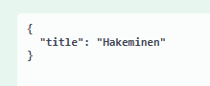
Kenttien kuvaukset alla olevassa taulukossa
Json-elementin nimi | Kuvaus | Huomiot
title | Käsittelyvaiheen nimi | Esim ” Hakeminen”, tarkista excelistä

Onnistuneen kutsun tuloksena palautetaan http-statuskoodi 200 OK sekä käsittelyvaiheen tunniste :
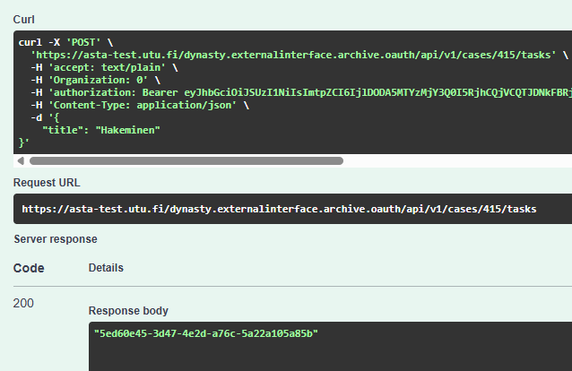

Kutsun tuloksena ko. asialle syntyy käsittelyvaihe :
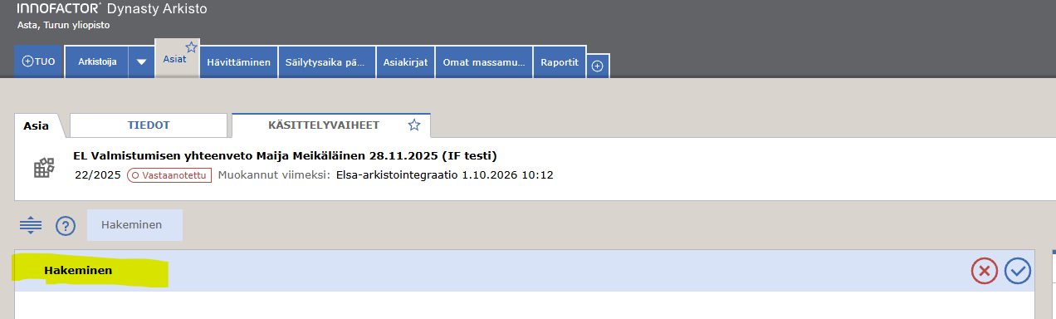

Luo asiakirja
Tämän dokumentin ohessa esimerkit myös json-tiedostoissa :
03_luo_asiakirja_metadata.json
03_luo_asiakirja_caseattachmentoptions.json
Asiakirja lähetetään aina Dynasty-arkistoon siten että se lähetään halutulle asialle, halutulle käsittelyvaiheelle halutulla asiakirjatyypin tarkenteella.
Asiakirjan luonti asialle tapahtuu rajapinnan kautta kutsulla POST v1/documents
Asiakirjan luontikutsu on tyypiltään multipart/form-data joka sisältää kolme osiota, metaData (asiakirjan metatiedot), file (tiedosto, varsinainen binääritiedosto, esim. pdf), caseAttachmentOptions (asian liitostiedot)
Kutsun rakenne on siis esim. postman-clientissa (selkeyden vuoksi) seuraavanlainen :
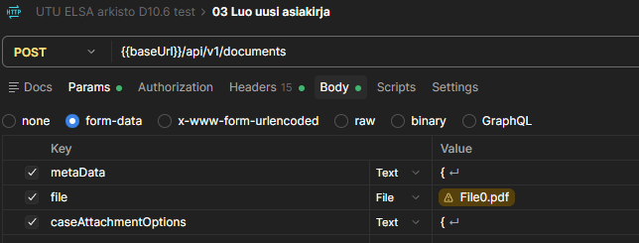

Kutsun metaData-osio on sisällöltään esim. seuraava :
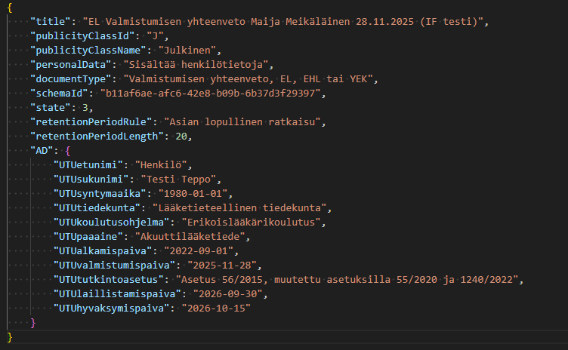

Kenttien kuvaukset alla olevassa taulukossa
Json-elementin nimi | Kuvaus | Huomiot
title | Asiakirjan nimi | Esim. "EL Valmistumisen yhteenveto Maija Meikäläinen 28.11.2025"  Lyhenne:  Erikoislääkärikoulutus = EL  Erikoishammaslääkärikoulutus = EHL  Yleislääketieteen erityiskoulutus = YEK  Erikoislääkärien lisäkoulutusohjelma = LISE
schemaId | Asiakirjan asemointimallin ID | Asemointimalli määrittää mitä kenttiä asiakirjalla näytetään Dynastyssä, tähän testiympäristössä aina arvo ” b11af6ae-afc6-42e8-b09b-6b37d3f29397”.  Huom! Tuotantoympäristössä asemointimallin ID eroaa testistä, tuotannossa käytetään ID:tä f9352666-327a-4262-b888-9c4c847590b6
documentType | Asiakirjatyypin tarkenne (*) | esim ”Valmistumisen yhteenveto, EL, EHL tai YEK”
publicityClassId | Julkisuusluokan tunniste (*) | Arvo joku näistä  ”J” = Julkinen  ”S” = Salassapidettävä  ”S” = Osittain salassapidettävä
publicityClassName | Julkisuusluokan nimi (*) | Julkisuusluokan nimi  Arvo joku näistä  ”Julkinen”  ”Salassapidettävä”  ”Osittain salassapidettävä”
personalData | Henkilötietoluonne (*) | Joku seuraavista :  ”Ei sisällä henkilötietoja”  ”Sisältää erityisiä henkilötietoryhmiä”  ”Sisältää henkilötietoja”  ”Sisältää rikostuomioihin ja rikkomuksiin liittyviä henkilötietoja”
state | Asiakirjan tila | Lähetetään aina arvo 3 = arkistoitu
retentionPeriodRule | Laskentaperuste (*) | Säilytysajan laskentaperuste  ”Asian lopullinen ratkaisu”
retentionPeriodLength | Säilytysaika (*) | Säilytysaika vuosina, esim 20
AD | Elsa-integraatiota koskevat metatietokentät asiakirjalla (*)
(*) | (*) | (*) merkityt kentät kannattaa tarkistaa excel-määrittelytiedostosta

Kutsun file-osioon liitetään asiakirjan tiedosto.
Kutsun caseAttachmentOptions osio on sisällöltään seuraava :
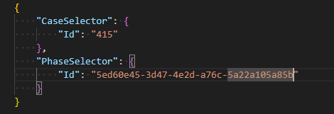

Kenttien kuvaukset alla olevassa taulukossa
Json-elementin nimi | Kuvaus | Huomiot
CaseSelector | Asia
CaseSelector.Id | Asian ID | Tähän laitetaan asian ID johon asiakirjaa ollaan lähettämässä, tämän ID:n saa esim. asian luontikutsun paluuarvona
PhaseSelector | Käsittelyvaihe
PhaseSelector.Id | Käsittelyvaiheen tunniste | Tähän laitetaan asialta löytyvän käsittelyvaiheen tunniste joka saadaan kun asialle luodaan käsittelyvaihe

Kutsun tuloksena palautetaan http-statuskoodi 200 OK sekä luodun asiakirjan ID:
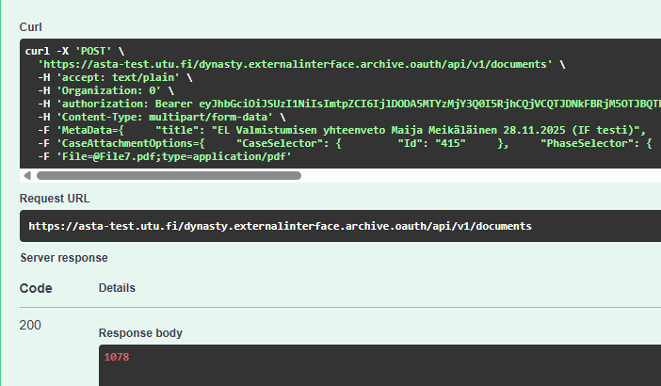
Kutsun tuloksena Dynasty-arkistoon syntyy asialle asiakirja:
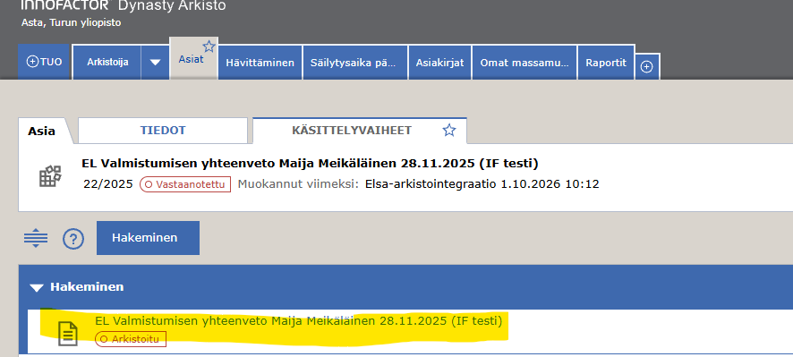
Asiakirjalla löytyy mm. Elsa-integraation kenttiin (AD-kentät) lähetetyt tiedot :
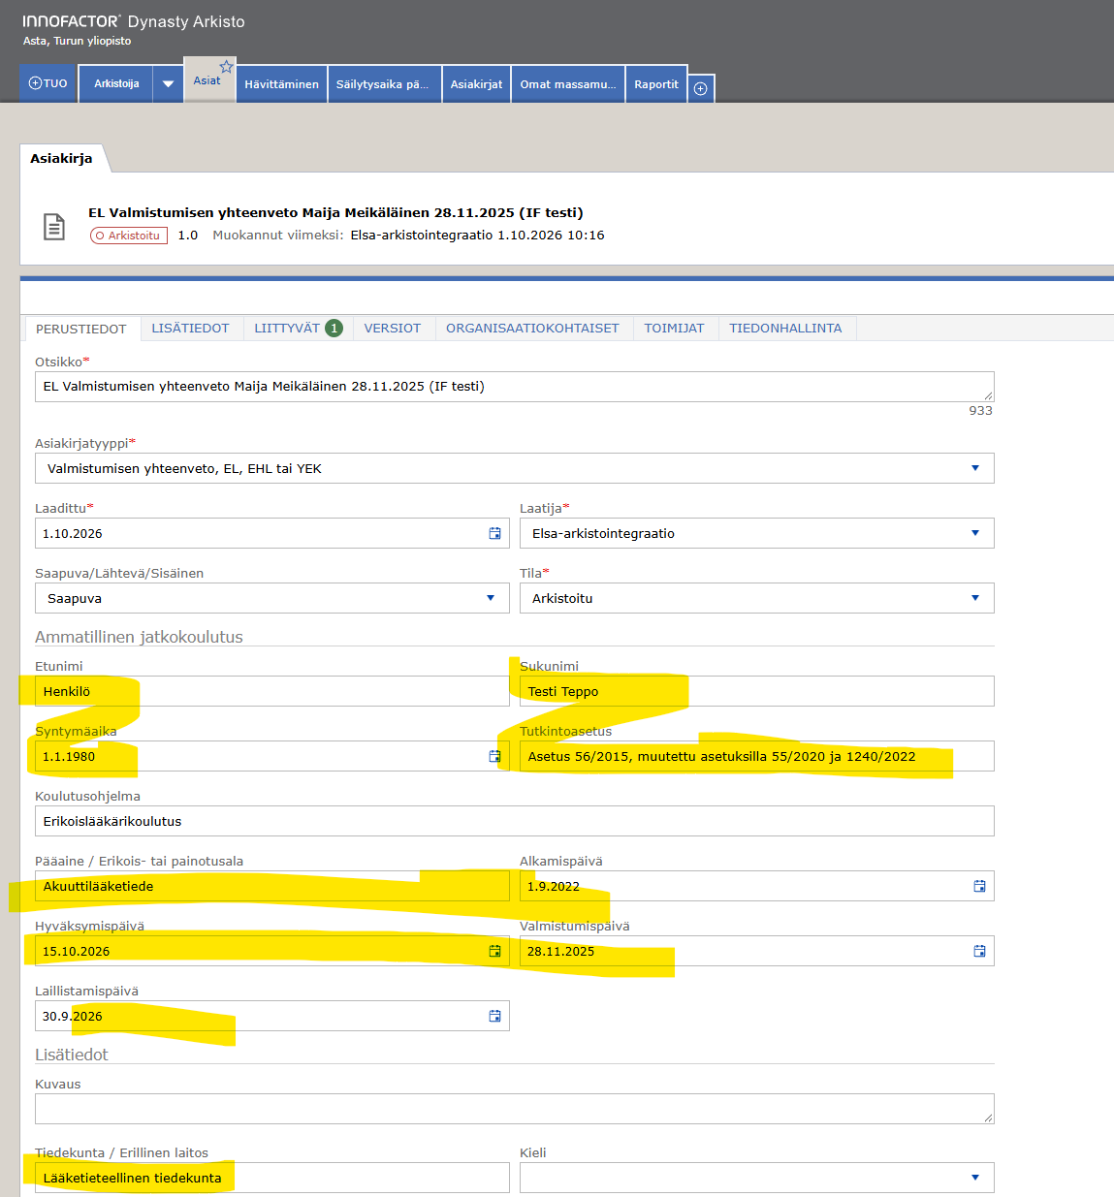
Asiakirjan tiedostona on kutsun mukana lähetetty tiedosto :

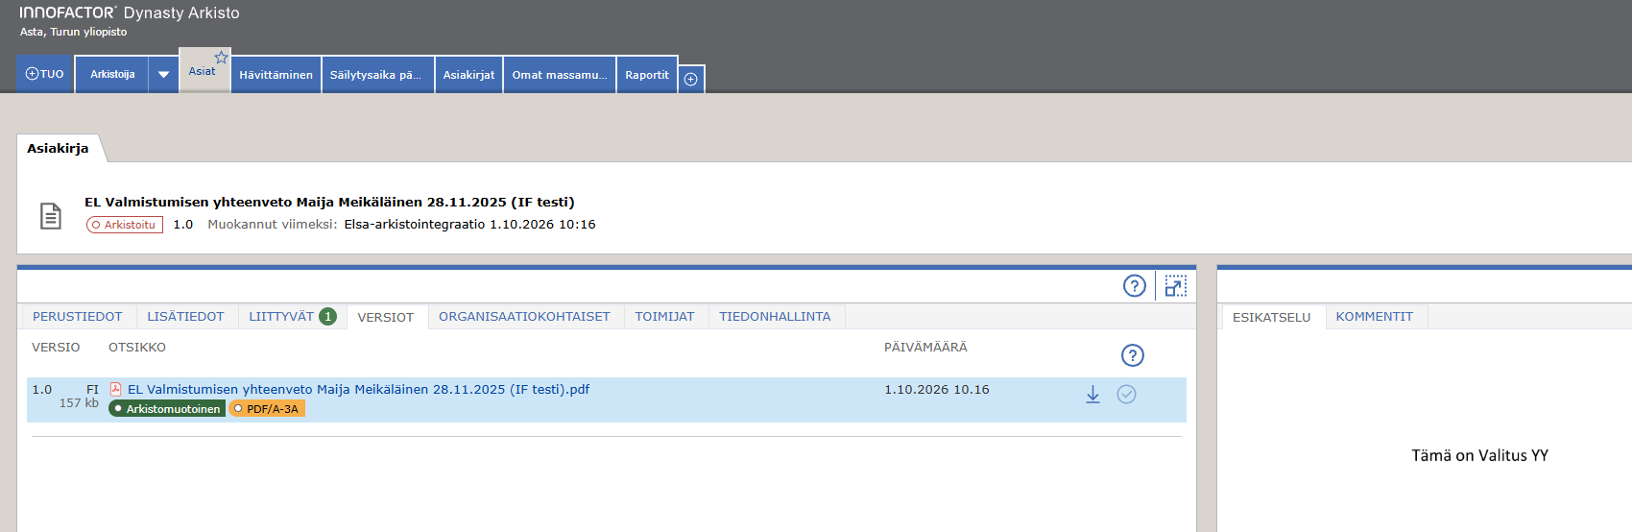

Luo asiakirjan liite
Tämän dokumentin ohessa esimerkit myös json-tiedostoissa :
04_luo_asiakirjan_liite_metadata.json
04_luo_liite_caseattachmentoptions.json

Dynasty-arkistoon voidaan luoda pääasiakirjalle liite. Liite on Dynastyssä rakenteeltaan samanlainen kuin varsinainen pääasiakirjakin joten myös sen kutsu tapahtuu käytännössä samalla tavalla (sisältää samat metatietokentät kuin pääasiakirjankin luonti)
Liitteen luonti asiakirjalle tapahtuu rajapinnan kautta kutsulla POST v1/documents
Erona pääasiakirjan luontiin on pelkästään se että osioon caseAttachmentOptions annetaan myös pääasiakirjan tunniste eli osion sisältö on esim. seuraavanlainen :
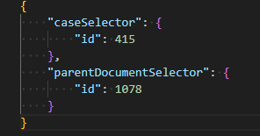
Muutoin kutsu on samanlainen kuin pääasiakirjankin luonti joten sitä ei tarkemmin tässä kuvata.
Kutsun tuloksena palautetaan http-statuskoodi 200 OK sekä luodun asiakirjan ID:
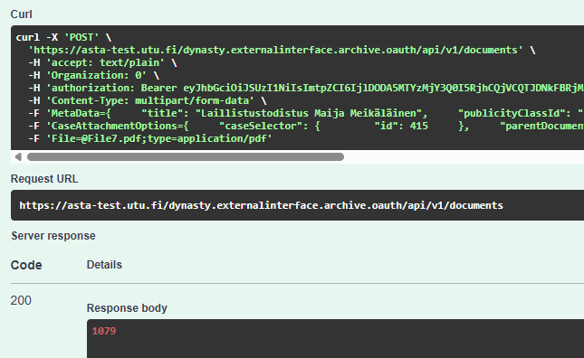
Kutsun tuloksena Dynastyyn syntyy asialle halutulle asiakirjalle liiteasiakirja :
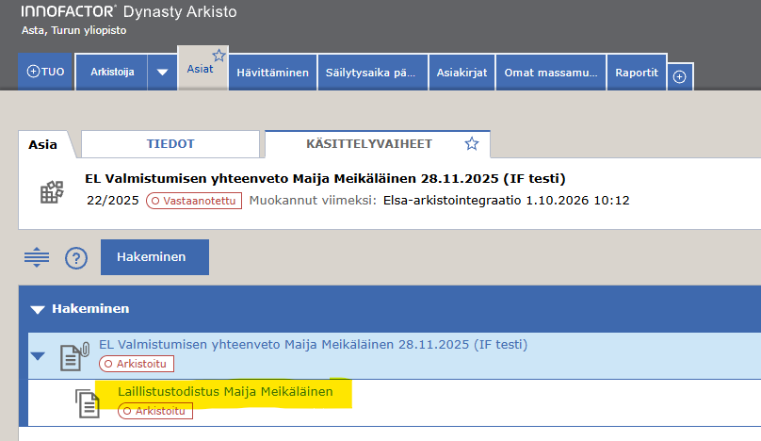

Arkistoi asia
Asian arkistointi (eli käytännössä asian sulkeminen) merkitsee asian ja kaikki siihen liittyvät käsittelyvaiheet sekä käsittelyvaiheilla olevat asiakirjan Arkistoitu-tilaan.
Kun asia on Arkistoitu-tilassa, ei siihen enää pysty lähettämään uusia asiakirjoja.
Asian arkistointi tapahtuu rajapinnan kautta kutsulla api/v1/cases/{id} /state/{state}
Kutsun parametreiksi annetaan seuraavat :
id: Asian ID minkä tilaa muutetaan
state: Tila johon asian status muutetaan, mahdollisia arvoja joko ”Received” (vastaanotettu) tai ”Archived” (arkistoitu)
Kutsun tuloksena palautuu http-statuskoodi 200 OK :
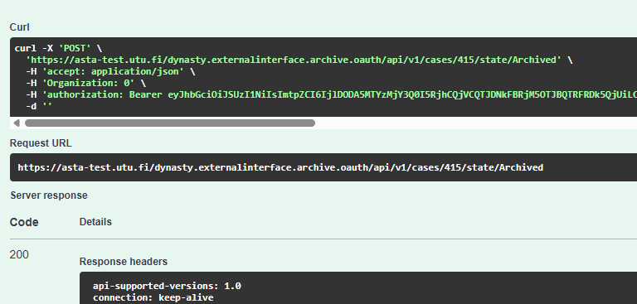
Kutsun tuloksena asia sekä siihen liittyvät käsittelyvaiheet ja asiakirjat merkitään Arkistoitu-tilaan :


